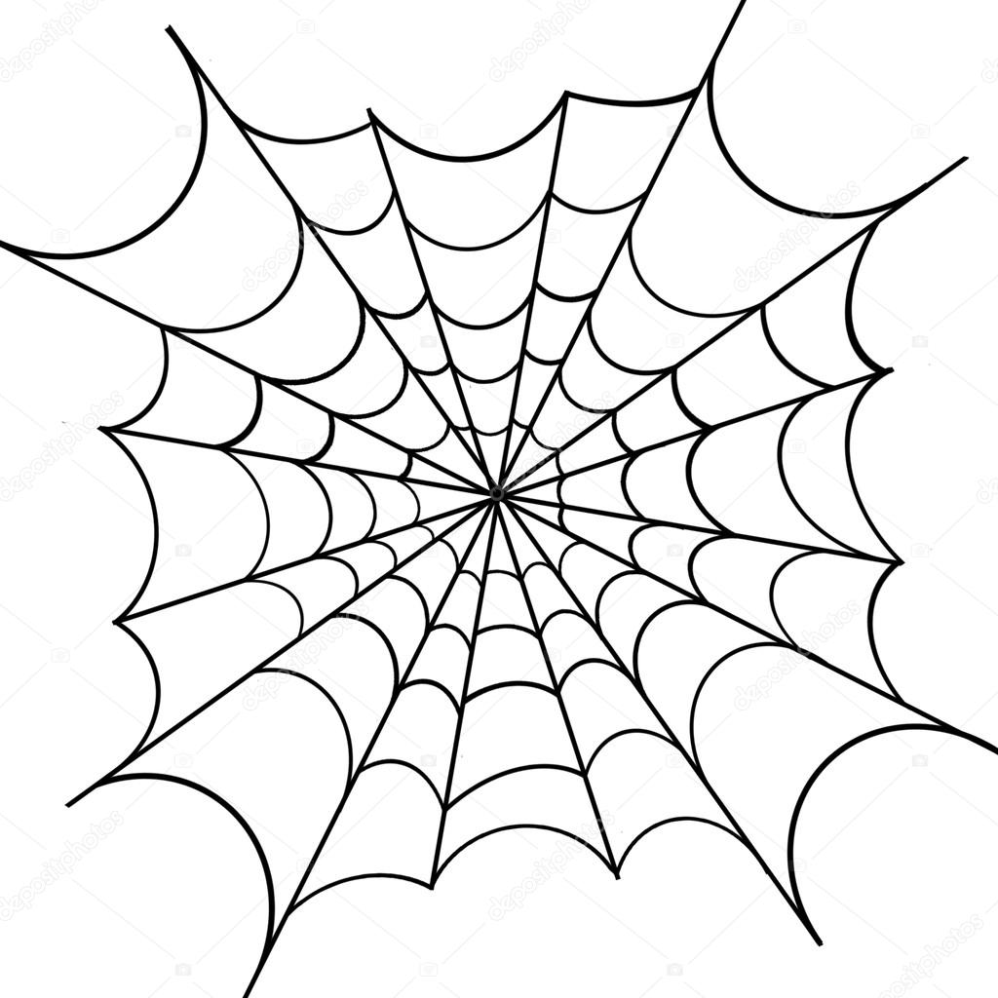

|  |  |
| --- | --- |
|  | Polysémie |
|  | Sens proche/contraire |
|  | Expression |
|  | Définition |
|  | Hyperonyme-hyponymes |
|  | Famille |

**Voca’toile**